Tuần 8 KẾ HOẠCH BÀI DẠY
Môn: Tự nhiên và Xã hội
Bài 6: Giữ vệ sinh trường học ( 2 tiết )

I. YÊU CẦU CẦN ĐẠT:
Sau bài học giúp học sinh hình thành các năng lực và phẩm chất sau đây:
1.Năng lực đặc thù:
- Nêu được các việc nên và không nên làm để giữ vệ sinh khi tham gia các hoạt động ở trường.
2. Năng lực chung : Hình thành và phát triển các năng lực cho HS
- Năng lực giao tiếp, hợp tác: Trao đổi, thảo luận để thực hiện các nhiệm vụ học tập.
- Năng lực giải quyết vấn đề và sáng tạo: Sử dụng các kiến thức đã học ứng dụng vào thực tế, tìm tòi, phát hiện giải quyết các nhiệm vụ trong cuộc sống.
3. Phẩm chất
- Thực hiện được việc giữ vệ sinh khi tham gia các hoạt động ở trường.
II. ĐỒ DÙNG DẠY HỌC:
1. Phương pháp và kĩ thuật dạy học
- Phương pháp: Vấn đáp, động não, trực quan, hoạt động nhóm, đóng vai, giải quyết vấn đề, lắng nghe tích cực.
- Kĩ thuật: đặt câu hỏi, chia nhóm.
2. Phương tiện và công cụ dạy học
- Giáo viên
+Tranh ảnh phóng to hoặc tranh trên máy.
+ Sách giáo khoa Tự nhiên xã hội, VBT.
- Học sinh
+ Sách giáo khoa Tự nhiên xã hội, VBT.
+ Tranh ảnh, tư liệu sưu tầm liên quan đến bài học (nếu có) và dụng cụ học tập theo yêu cầu của GV.
III. CÁC HOẠT ĐỘNG DẠY HỌC CHỦ YẾU
Hoạt động của Giáo viên | Hoạt động của Học sinh
1. Hoạt động Mở đầu : Khởi động  1.1.Ổn định : KT bài cũ  1.2. Dạy bài mới:  Giới thiệu bài: Bài 6: Giữ vệ sinh trường học ( tiết 2)  2. Hoạt động Hình thành kiến thức mới: Khám phá:  Hoạt động 3: Đánh giá việc thực hiện giữ vệ sinh khi tham gia các hoạt động ở trường  a. Mục tiêu: Tự đánh giá việc thực hiện giữ vệ sinh khi tham gia các hoạt động ở trường.  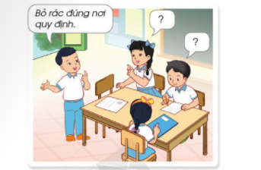  b. Cách tiến hành:  * Làm việc cả lớp  - GV yêu cầu HS: Kể những việc em đã làm để giữ vệ sinh trường học.  Thư giãn  3. Hoạt động Luyện tập , thực hành  * Làm việc cá nhân  - GV yêu cầu HS: làm câu 3 trong Bài 6 vào Vở bài tập.  - GV hướng dẫn HS tự đánh giá việc thực hiện giữ vệ sinh khi tham gia các hoạt động ở trường bằng cách:  + Đánh dấu x vào cột Tốt nếu em thực hiện tốt giữ vệ sinh khi tham gia các hoạt động ở trường.  + Đánh dấu x vào cột Chưa tốt nếu em chưa thực hiện tốt giữ vệ sinh khi tham gia các hoạt động ở trường.  4. Hoạt động Vận dụng, trải nghiệm  - Cho HS đọc lời nhắc nhở trong sách. ( HSCHT )  - GV chốt lại nội dung toàn bài: Chúng ta nhớ giữ vệ sinh khi tham gia các hoạt động ở trường.  * Hoạt động nối tiếp ( Củng cố, dặn dò )  - GV dặn HS về nhà xem trước bài An toàn khi ở trường (tiết 1) | -HS trả lời câu hỏi GV đặt ra  - HS quan sát tranh, trả lời CH:  Những việc em đã làm để giữ vệ sinh trường học: bỏ rác đúng nơi quy đinh, dọn vệ sinh ngay sau khi hoạt động; xếp gọn đồ dùng ngăn nắp sau khi sử dụng. (HTT)  - HS làm bài.  -HS đọc

IV. ĐIỀU CHỈNH SAU BÀI DẠY:………………………………………………….
........................................................................................................................................

Tuần 8 KẾ HOẠCH BÀI DẠY
Môn: Tự nhiên và Xã hội
Bài 7: An toàn khi ở trường ( 3 tiết )

I. YÊU CẦU CẦN ĐẠT:
Sau bài học giúp học sinh hình thành các năng lực và phẩm chất sau đây:
1.Năng lực đặc thù:
- Nêu được một số tình huống nguy hiểm, rủi ro có thể xảy ra trong khi tham gia các hoạt động ở trường và cách phòng tránh.
2. Năng lực chung : Hình thành và phát triển các năng lực cho HS
- Năng lực giao tiếp, hợp tác: Trao đổi, thảo luận để thực hiện các nhiệm vụ học tập.
- Năng lực giải quyết vấn đề và sáng tạo: Sử dụng các kiến thức đã học ứng dụng vào thực tế, tìm tòi, phát hiện giải quyết các nhiệm vụ trong cuộc sống.
3. Phẩm chất
- Đề xuất được cách phòng tránh nguy hiểm, rủi ro khi tham gia các hoạt động ở trường và vận động các bạn cùng thực hiện.
II. ĐỒ DÙNG DẠY HỌC:
1. Phương pháp và kĩ thuật dạy học
- Phương pháp: Vấn đáp, động não, trực quan, hoạt động nhóm, đóng vai, giải quyết vấn đề, lắng nghe tích cực.
- Kĩ thuật: đặt câu hỏi, chia nhóm.
2. Phương tiện và công cụ dạy học
- Giáo viên
+Tranh ảnh phóng to hoặc tranh trên máy.
+ Sách giáo khoa Tự nhiên xã hội.
- Học sinh
+ Sách giáo khoa Tự nhiên xã hội.
+ Tranh ảnh, tư liệu sưu tầm liên quan đến bài học (nếu có) và dụng cụ học tập theo yêu cầu của GV.
III. CÁC HOẠT ĐỘNG DẠY HỌC CHỦ YẾU
Hoạt động của Giáo viên | Hoạt động của Học sinh
1. Hoạt động Mở đầu : Khởi động  1.1.Ổn định : KT bài cũ  1.2. Dạy bài mới:  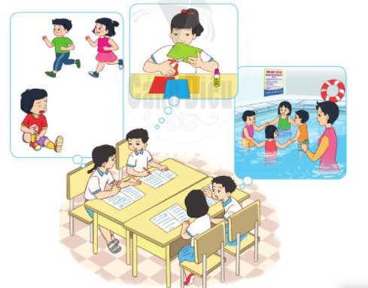  - GV yêu cầu HS thảo luận theo cặp đôi và trả lời câu hỏi:  + Nêu một số hoạt động ở trường có thể dẫn đến nguy hiểm, rủi ro được thể hiện qua các hình trong SGK trang 35.(HSCHT)  + Tại sao chúng ta cần phải giữ an toàn khi tham gia các hoạt động ở trường. ( HSHTT)  Giới thiệu bài: Bài 7: An toàn khi ở trường ( tiết 1)  2. Hoạt động Hình thành kiến thức mới: Khám phá:  Hoạt động 1: Một số tình huống nguy hiểm, rủi ro có thể xảy ra khi tham gia các hoạt động ở trường và cách phòng tránh  a. Mục tiêu:  - Xác định được một số tình huống nguy hiểm, rủi ro có thể xảy ra trong khi tham gia các hoạt động ở trường.  - Nêu được cách phòng tránh nguy hiểm, rủi ro khi tham gia các hoạt động đó.  b. Cách tiến hành:  * Chơi kéo co  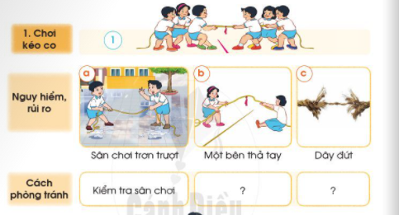  Bước 1: Làm việc theo cặp  - GV yêu cầu HS quan sát hình Chơi kéo co và trả lời câu hỏi: Khi chơi kéo co, em có thể gặp những tình huống nguy hiểm, rủi ro nào?  Bước 2: Làm việc theo nhóm  - GV mời đại diện một số cặp trình bày kết quả làm việc trong nhóm.  - GV yêu cầu các nhóm cùng thảo luận và trả lời câu hỏi: Nêu cách phòng tránh những nguy hiểm, rủi ro khi tham gia trò chơi kéo co. ( HSHTT)  - GV mời đại diện các nhóm trình bày kết quả làm việc trước lớp, các nhóm nhận xét phần trình bày của nhóm bạn.  Thư giãn  3. Hoạt động Luyện tập , thực hành  * Đi tham quan  Bước 1: Làm việc theo cặp  - GV yêu cầu HS quan sát hình Đi tham quan và trả lời câu hỏi: Khi đi tham quan, em có thể gặp những tình huống nguy hiểm, rủi ro nào?  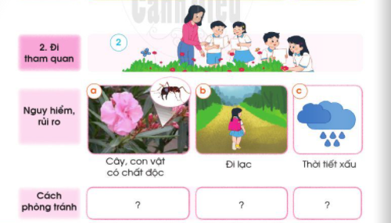  Bước 2: Làm việc theo nhóm  - GV mời đại diện một số cặp trình bày kết quả làm việc trong nhóm.  GV yêu cầu các nhóm cùng thảo luận và trả lời câu hỏi: Nêu cách phòng tránh những nguy hiểm, rủi ro khi đi tham quan.  - GV mời đại diện các nhóm trình bày kết quả làm việc trước lớp, các nhóm nhận xét phần trình bày của nhóm bạn.  4. Hoạt động Vận dụng, trải nghiệm  *Làm việc cả lớp  - GV yêu cầu các nhóm treo bảng tổng kết “Một số tình huống nguy hiểm, rủi ro có thể gặp khi tham gia các hoạt động ở trường và cách phòng tránh” trước lớp.  - GV mời đại diện một nhóm trình bày, HS khác hỏi lại, bổ sung cách phòng tránh nguy hiểm, rủi ro mà nhóm bạn đã nêu.  - GV chốt lại những nội dung chính về các tình huống nguy hiểm rủi ro và cách phòng tránh khi tham gia hoạt động chơi kéo co và đi tham quan.  * Hoạt động nối tiếp ( Củng cố, dặn dò )  - GV dặn HS về nhà xem trước bài An toàn khi ở trường (tiết 2) | -HS trả lời câu hỏi GV đặt ra  - HS trả lời:  + Một số hoạt động ở trường có thể dẫn đến nguy hiểm, rủi ro được thể hiện qua các hình trong SGK trang 35: cắt thủ công, bơi lội, chạy.  + Chúng ta cần phải giữ an toàn khi tham gia các hoạt động ở trường để phòng tránh tai nạn, thương tích cho bản thân và người khác; để không gặp nguy hiểm, rủi ro; để học tập có kết quả,...  - HS quan sát tranh và trả lời câu hỏi.  - HS trả lời: Khi chơi kéo co, em có thể gặp những tình huống nguy hiểm, rủi ro: sân chơi trơn trượt, một bên thả tay, dây đứt.  - HS trả lời: Cách phòng tránh những nguy hiểm, rủi ro khi tham gia trò chơi kéo co:  + Kiểm tra sân chơi  + Thực hiện đúng luật chơi.  + Kiểm tra độ bền chắc của dây.  - HS quan sát tranh, trả lời câu hỏi.  - HS trả lời: Khi đi tham quan, em có thể gặp những tình huống nguy hiểm, rủi ro: cây, con vật có chất độc; đi lạc; thời tiết xấu.  - HS trả lời: Cách phòng tránh những nguy hiểm, rủi ro khi đi tham quan: không hái hoa, bẻ cành lá; không sờ vào bất cứ con vật nào; đi theo nhóm dưới sự chỉ dẫn của thầy cô giáo; mang trang phục phù hợp như mũ, nón, áo mưa.  - HS lắng nghe, thực hiện.  - HS trình bày.  - HS lắng nghe, tiếp thu.

IV. ĐIỀU CHỈNH SAU BÀI DẠY:………………………………………………….
........................................................................................................................................

